О внесении изменения в постановление акимата Северо-Казахстанской области от 19 декабря 2018 года № 364 "Об утверждении регламентов государственных услуг в сфере туризма"
Утративший силу
Постановление акимата Северо-Казахстанской области от 4 апреля 2019 года № 75. Зарегистрировано Департаментом юстиции Северо-Казахстанской области 5 апреля 2019 года № 5320. Утратило силу постановлением акимата Северо-Казахстанской области от 7 февраля 2020 года № 25
Сноска. Утратило силу постановлением акимата Северо-Казахстанской области от 07.02.2020 № 25 (вводится в действие по истечении десяти календарных дней после дня его первого официального опубликования).
В соответствии с пунктом 2 статьи 27 Закона Республики Казахстан от 23 января 2001 года "О местном государственном управлении и самоуправлении в Республике Казахстан", пунктом 3 статьи 16 Закона Республики Казахстан от 15 апреля 2013 года "О государственных услугах" акимат Северо-Казахстанской области ПОСТАНОВЛЯЕТ:
1. Внести в постановление акимата Северо-Казахстанской области "Об утверждении регламентов государственных услуг в сфере туризма" от 19 декабря 2018 года № 364 (опубликовано 4 января 2019 года в эталонном контрольном банке нормативных правовых актов Республики Казахстан в электронном виде, зарегистрировано в Реестре государственной регистрации нормативных правовых актов под № 5094) следующее изменение:

регламент государственной услуги "Выдача лицензии на туристскую операторскую деятельность (туроператорская деятельность)", утвержденный указанным постановлением, изложить в новой редакции согласно приложению к настоящему постановлению.
2. Коммунальному государственному учреждению "Управление предпринимательства и туризма акимата Северо-Казахстанской области" в установленном законодательством Республики Казахстан порядке обеспечить:
1) государственную регистрацию настоящего постановления в Республиканском государственном учреждении "Департамент юстиции Северо-Казахстанской области Министерства юстиции Республики Казахстан";
2) в течение десяти календарных дней со дня государственной регистрации настоящего постановления акимата направление его копии в бумажном и электронном виде на государственном и русском языках в Северо-Казахстанский региональный центр правовой информации – филиал Республиканского государственного предприятия на праве хозяйственного ведения "Республиканский центр правовой информации" Министерства юстиции Республики Казахстан для официального опубликования и включения в Эталонный контрольный банк нормативных правовых актов Республики Казахстан;
3) размещение настоящего постановления на интернет-ресурсе акимата Северо-Казахстанской области после его официального опубликования.
3. Контроль за исполнением настоящего постановления возложить на заместителя акима Северо-Казахстанской области по курируемым вопросам.
4. Настоящее постановление вводится в действие по истечении десяти календарных дней после дня его первого официального опубликования.
Аким  Северо-Казахстанской области | К. Аксакалов
Приложение к постановлению акимата Северо-Казахстанской области от 04 апреля 2019 года № 75
Приложение 2 к постановлению акимата Северо-Казахстанской области от 19 декабря 2018 года № 364
Регламент государственной услуги "Выдача лицензии на туристскую операторскую деятельность (туроператорская деятельность)"
1. Общие положения
1. Регламент государственной услуги "Выдача лицензии на туристскую операторскую деятельность (туроператорская деятельность)" (далее - Регламент) разработан в соответствии со стандартом государственной услуги "Выдача лицензии на туристскую операторскую деятельность (туроператорская деятельность)" (далее - Стандарт), утвержденным приказом Министра по инвестициям и развитию Республики Казахстан от 28 апреля 2015 года № 495 "Об утверждении стандартов государственных услуг в сфере туризма" (зарегистрирован в Реестре государственной регистрации нормативных правовых актов под № 11578), оказывается местным исполнительным органом области, указанным в приложении 1 к настоящему Регламенту (далее – услугодатель).
Прием заявлений и выдача результата оказания государственной услуги осуществляется через:
1) Некоммерческое акционерное общество "Государственная корпорация "Правительство для граждан" (далее – Государственная корпорация);
2) веб-портал "электронного правительства" www.egov.kz, www.elicense.kz (далее – портал).
2. Форма оказания государственной услуги: электронная (частично автоматизированная) и (или) бумажная.
3. Результат оказания государственной услуги – лицензия, переоформленная лицензия на туристскую операторскую деятельность (туроператорская деятельность), либо мотивированный ответ об отказе в оказании государственной услуги в случаях и по основаниям, предусмотренным пунктом 11 настоящего Регламента.
Форма предоставления результата оказания государственной услуги – электронная.
4. График работы:
1) Государственной корпорации – с понедельника по субботу с 9.00 часов до 20.00 часов без перерыва, кроме воскресенья и праздничных дней, в соответствии с трудовым законодательством Республики Казахстан.
Прием осуществляется в порядке "электронной" очереди по месту нахождения услугодателя без ускоренного обслуживания, возможно бронирование электронной очереди посредством портала;
2) портала - круглосуточно, за исключением технических перерывов, связанных с проведением ремонтных работ (при обращении услугополучателя после окончания рабочего времени, в выходные и праздничные дни согласно трудовому законодательству Республики Казахстан, прием заявления и выдача результата оказания государственной услуги осуществляется следующим рабочим днем).
В случае обращения за получением лицензии, переоформлением лицензии на туроператорскую деятельность на бумажном носителе, результат оказания государственной услуги оформляется в электронной форме, при необходимости распечатывается.
На портале результат оказания государственной услуги направляется в "личный кабинет" в форме электронного документа, подписанного электронной цифровой подписью (далее – ЭЦП) уполномоченного лица услугодателя.
Государственная услуга оказывается на платной основе физическим и юридическим лицам (далее – услугополучатель).
При оказании государственной услуги в бюджет по месту нахождения услугополучателя оплачивается лицензионный сбор за право занятия туроператорской деятельностью в соответствии со статьей 554 Кодекса Республики Казахстан "О налогах и других обязательных платежах в бюджет (Налогового кодекса)" от 25 декабря 2017 года:
1) лицензионный сбор при выдаче лицензии за право занятия туроператорской деятельностью составляет 10 (десять) месячных расчетных показателей (далее - МРП);
2) лицензионный сбор за переоформление лицензии составляет 10 (десять) % от ставки при выдаче лицензии, но не более 4 (четырех) МРП;
Оплата производится в наличной и безналичной форме через банки второго уровня и организации, осуществляющие отдельные виды банковских операций, а также через портал. Оплата может осуществляться через платежный шлюз "электронного правительства" (далее - ПШЭП).
2. Описание порядка действий структурных подразделений (работников) услугодателя в процессе оказания государственной услуги
4. Основанием для начала процедуры (действия) по оказанию государственной услуги является заявление услугополучателя либо его представителя по нотариально заверенной доверенности установленной формы согласно приложениям 1 или 2 Стандарта и следующих документов:
1) в Государственную корпорацию:
для получения лицензии:
заявление юридического лица для получения лицензии согласно приложению 1 к Стандарту или заявление физического лица для получения лицензии согласно приложению 2 к Стандарту;
документ, удостоверяющий личность (требуется для идентификации личности);
документ, подтверждающий уплату лицензионного сбора за право занятия отдельными видами деятельности, за исключением случаев оплаты через ПШЭП;
форма сведений о соответствии квалификационным требованиям и перечню документов, подтверждающих соответствие им для осуществления туроператорской деятельности согласно приложению 3 к Стандарту.
Для переоформления лицензии:
заявление юридического лица для переоформления лицензии по форме согласно приложению 4 к Стандарту или заявление физического лица для переоформления лицензии по форме согласно приложению 5 к Стандарту;
документ, подтверждающий уплату лицензионного сбора, за исключением оплаты через ПШЭП;
копии документов, содержащих информацию об изменениях, послуживших основанием для переоформления лицензии, за исключением документов, информация из которых содержится в государственных информационных системах;
оформленное в установленном законодательством Республики Казахстан порядке решение о согласии юридического лица, из которого произведено выделение на переоформление лицензии на выделенное юридическое лицо (в результате реорганизации в форме выделения);
форма сведений о соответствии квалификационным требованиям и перечню документов, подтверждающих соответствие им для осуществления туроператорской деятельности согласно приложению 3 к Стандарту.
Для переоформления лицензии на одно из вновь возникших в результате разделения юридических лиц услугополучатель дополнительно представляет сведения и документы о соответствии квалификационным требованиям.
2) на портал:
для получения лицензии:
заявление юридического лица для получения лицензии по форме согласно приложению 1 к Стандарту или заявление физического лица для получения лицензии по форме согласно приложению 2 к Стандарту в форме электронного документа, удостоверенного ЭЦП услугополучателя;
электронная копия документа, подтверждающая уплату лицензионного сбора, за исключением оплаты через ПШЭП;
форма сведений о соответствии квалификационным требованиям и перечню документов, подтверждающих соответствие им для осуществления туроператорской деятельности согласно приложению 3 к Стандарту в форме электронного документа.
Для переоформления лицензии:
заявление юридического лица для переоформления лицензии по форме согласно приложению 4 к Стандарту и заявление физического лица для переоформления лицензии по форме согласно приложению 5 к Стандарту в форме электронного документа, удостоверенного ЭЦП услугополучателя;
электронная копия документа, подтверждающая уплату лицензионного сбора за переоформление лицензии, за исключением случаев оплаты через ПШЭП;
электронная копия документа, содержащего информацию об изменениях, послуживших основанием для переоформления лицензии и (или) приложения к лицензии, за исключением документов, информация из которых содержится
в государственных информационных системах;
электронная копия оформленного в установленном законодательством Республики Казахстан порядке решения о согласии юридического лица, из которого произведено выделение на переоформление лицензии на выделенное юридическое лицо (в результате реорганизации в форме выделения);
форма сведений о соответствии квалификационным требованиям и перечню документов, подтверждающих соответствие им для осуществления туроператорской деятельности согласно приложению 3 к Стандарту в форме электронного документа.
Для переоформления лицензии на одно из вновь возникших в результате разделения юридических лиц услугополучатель дополнительно представляет электронные копии сведений и документов о соответствии квалификационным требованиям.
Сведения о документе, удостоверяющем личность, о государственной регистрации в качестве индивидуального предпринимателя, о государственной регистрации (перерегистрации) юридического лица, о лицензии услугодатель получает из соответствующих государственных информационных систем через шлюз "электронного правительства".
При оказании государственной услуги услугополучатель представляет письменное согласие на использование сведений, составляющих охраняемую законом тайну, содержащихся в информационных системах, если иное не предусмотрено законами Республики Казахстан.
При приеме документов работник Государственной корпорации воспроизводит электронные копии документов, после чего возвращает оригиналы услугополучателю.
При приеме документов услугополучателю:
через Государственную корпорацию выдается расписка о приеме документов.
Через портал – в "личном кабинете" услугополучателя отображается статус о принятии запроса для оказания государственной услуги с указанием даты получения результата оказания государственной услуги.
В случае предоставления результата оказания государственной услуги в бумажном виде в Государственной корпорации выдача осуществляется на основании расписки о приеме документов, при предъявлении документа, удостоверяющего личность (либо его представителя по нотариально заверенной доверенности).
Государственная корпорация обеспечивает хранение результата оказания государственной услуги в течение одного месяца, после чего передает их услугодателю для дальнейшего хранения. При обращении услугополучателя по истечении одного месяца, по запросу Государственной корпорации услугодатель в течение одного рабочего дня направляет результат оказания государственной услуги в Государственную корпорацию для выдачи услугополучателю.
5. Содержание каждой процедуры (действия), входящей в состав процесса оказания государственной услуги, длительность его выполнения:
при выдаче лицензии:
1) сотрудник канцелярии услугодателя принимает и осуществляет регистрацию пакета документов, передает руководителю услугодателя - 30 (тридцать) минут;
2) руководитель услугодателя ознакамливается с пакетом документов и определяет ответственного исполнителя услугодателя и передает для исполнения - 3 (три) часа;
3) ответственный исполнитель услугодателя с момента получения пакета документов проверяет полноту представленного пакета документов - 2 (два) рабочих дня.
В случае предоставления полного пакета документов, ответственный исполнитель услугодателя подготавливает и передает руководителю услугодателя проект результата оказания государственной услуги - 3 (три) рабочих дня;
4) руководитель услугодателя подписывает проект результата оказания государственной услуги и передает ответственному исполнителю - 3 (три) часа;
5) ответственный исполнитель услугодателя передает результат оказания государственной услуги - 15 (пятнадцать) минут;
при переоформлении лицензии:
1) сотрудник канцелярии услугодателя принимает и осуществляет регистрацию пакета документов, передает руководителю услугодателя - 30 (тридцать) минут;
2) руководитель услугодателя ознакамливается с пакетом документов и определяет ответственного исполнителя услугодателя и передает для исполнения - 3 (три) часа;
3) ответственный исполнитель услугодателя проверяет полноту представленных документов, подготавливает и передает руководителю услугодателя проект результата оказания государственной услуги - 2 (два) рабочих дня;
4) руководитель услугодателя подписывает проект результата оказания государственной услуги и передает ответственному исполнителю - 3 (три) часа;
5) ответственный исполнитель услугодателя передает результат оказания государственной услуги - 15 (пятнадцать) минут;
при переоформлении лицензии при реорганизации в форме выделения, разделения юридического лица-лицензиата к другому юридическому лицу:
1) сотрудник канцелярии услугодателя принимает и осуществляет регистрацию пакета документов, передает руководителю услугодателя - 30 (тридцать) минут;
2) руководитель услугодателя ознакамливается с пакетом документов и определяет ответственного исполнителя услугодателя и передает для исполнения - 3 (три) часа;
3) ответственный исполнитель услугодателя с момента получения пакета документов проверяет полноту представленного пакета документов - 2 (два) рабочих дня.
В случае предоставления полного пакета документов, ответственный исполнитель услугодателя подготавливает и передает руководителю услугодателя проект результата оказания государственной услуги - 3 (три) рабочих дня;
4) руководитель услугодателя подписывает проект результата оказания государственной услуги и передает ответственному исполнителю - 3 (три) часа;
5) ответственный исполнитель услугодателя передает результат оказания государственной услуги - 15 (пятнадцать) минут.
6. Результат процедуры (действия):
1) регистрация заявления;
2) наложение резолюции;
3) подготовка проекта результата оказания государственной услуги;
4) подписание результата оказания государственной услуги;
5) выдача результата оказания государственной услуги.
3. Описание порядка взаимодействия структурных подразделений (работников) услугодателя в процессе оказания государственной услуги
7. Перечень структурных подразделений, (работников) услугодателя, которые участвуют в процессе оказания государственной услуги:
1) сотрудник канцелярии услугодателя;
2) руководитель услугодателя;
3) ответственный исполнитель услугодателя.
8. Описание последовательности процедур (действий) между структурными подразделениями (работниками) с указанием длительности каждой процедуры (действия):
при выдаче лицензии:
1) сотрудник канцелярии услугодателя принимает и осуществляет регистрацию пакета документов, передает руководителю - 30 (тридцать) минут;
2) руководитель услугодателя ознакамливается с пакетом документов и определяет ответственного исполнителя услугодателя и передает для исполнения - 3 (три) часа;
3) ответственный исполнитель услугодателя с момента получения пакета документов проверяет полноту представленного пакета документов - 2 (два) рабочих дня.
В случае предоставления полного пакета документов, ответственный исполнитель услугодателя подготавливает и передает руководителю услугодателя проект результата оказания государственной услуги - 3 (три) рабочих дня;
4) руководитель услугодателя подписывает проект результата оказания государственной услуги и передает ответственному исполнителю - 3 (три) часа;
5) ответственный исполнитель услугодателя передает результат оказания государственной услуги - 15 (пятнадцать) минут;
при переоформлении лицензии:
1) сотрудник канцелярии услугодателя принимает и осуществляет регистрацию пакета документов, передает руководителю - 30 (тридцать) минут;
2) руководитель услугодателя ознакамливается с пакетом документов и определяет ответственного исполнителя услугодателя и передает для исполнения - 3 (три) часа;
3) ответственный исполнитель услугодателя проверяет полноту представленных документов, подготавливает и передает руководителю услугодателя проект результата оказания государственной услуги - 2 (два) рабочих дня;
4) руководитель услугодателя подписывает проект результата оказания государственной услуги и передает ответственному исполнителю - 3 (три) часа;
5) ответственный исполнитель услугодателя передает результат оказания государственной услуги - 15 (пятнадцать) минут;
при переоформлении лицензии при реорганизации в форме выделения, разделения юридического лица-лицензиата к другому юридическому лицу:
1) сотрудник канцелярии услугодателя принимает и осуществляет регистрацию пакета документов, передает руководителю - 30 (тридцать) минут;
2) руководитель услугодателя ознакамливается с пакетом документов и определяет ответственного исполнителя услугодателя и передает для исполнения - 3 (три) часа;
3) ответственный исполнитель услугодателя с момента получения пакета документов проверяет полноту представленного пакета документов - 2 (два) рабочих дня.
В случае предоставления полного пакета документов, ответственный исполнитель услугодателя подготавливает и передает руководителю услугодателя проект результата оказания государственной услуги - 3 (три) рабочих дня;
4) руководитель услугодателя подписывает проект результата оказания государственной услуги и передает ответственному исполнителю - 3 (три) часа;
5) ответственный исполнитель услугодателя передает результат оказания государственной услуги - 15 (пятнадцать) минут.
4. Описание порядка взаимодействия с некоммерческим акционерным обществом Государственной корпорацией "Правительство для граждан" и (или) иными услугодателями, а также порядка использования информационных систем в процессе оказания государственной услуги
9. Описание порядка обращения в Государственную корпорацию, длительность обработки запроса услугополучателя:
1) услугополучатель для получения государственной услуги обращается в Государственную корпорацию;
2) работник Государственной корпорации проверяет правильность заполнения заявлений и полноту представленного пакета документов - 5 (пять) минут;
в случае соблюдения правильности и полноты заполнения заявлений и предоставления полного пакета документов:
3) работник Государственной корпорации регистрирует заявление в информационной системе "Интегрированная информационная система для Центров обслуживания населения" и выдает услугополучателю расписку о приеме соответствующего пакета документов - 5 (пять) минут;
4) работник Государственной корпорации получает письменное согласие услугополучателя на использование сведений, составляющих охраняемую законом тайну, содержащихся в информационных системах, если иные не предусмотрены законами Республики Казахстан, подготавливает пакет документов и направляет их услугодателю - 5 (пять) минут;
5) услугодатель осуществляет процедуры (действия) в соответствии с описанием порядка взаимодействия структурных подразделений (работников) услугодателя в процессе оказания государственной услуги и направляет в Государственную корпорацию – 6 (шесть) рабочих дней;
6) работник Государственной корпорации в срок, указанный в расписке о приеме соответствующего пакета документов, выдает результат оказания государственной услуги услугополучателю - 15 (пятнадцать) минут.
10. Описание порядка обращения и последовательности процедур (действий) услугодателя и услугополучателя при оказании государственной услуги через портал:
1) услугополучатель осуществляет регистрацию, авторизацию на портале посредством индивидуального идентификационного номера, ЭЦП;
2) выбор услугополучателем электронной государственной услуги, заполнение полей электронного запроса и прикрепление пакета документов;
3) удостоверение электронного запроса для оказания электронной государственной услуги посредством ЭЦП услугополучателя;
4) обработка (проверка, регистрация) электронного запроса услугодателем;
5) получение услугополучателем уведомления о статусе электронного запроса и сроке оказания государственной услуги через портал в "личном кабинете" услугополучателя;
6) услугодатель осуществляет процедуры (действия) в соответствии с описанием порядка взаимодействия структурных подразделений (работников) услугодателя в процессе оказания государственной услуги и направляет на веб-портал при:
выдачи лицензии –6 (шесть) рабочих дней;
переоформлении лицензии – 3 (три) рабочих дня;
переоформлении лицензии при реорганизации в форме выделения, разделения юридического лица-лицензиата к другому юридическому лицу – 6 (шесть) рабочих дней.
Подробное описание последовательности процедур (действий), взаимодействие структурных подразделений (работников) услугодателя в процессе оказания государственной услуги, а также описание порядка взаимодействия с иными услугодателями и (или) Государственной корпорацией и порядка использования информационных систем в процессе оказания государственной услуги отражается в справочнике бизнес-процессов оказания государственной услуги согласно приложениям 2, 3 к настоящему Регламенту.
11. Основания отказа в оказании государственной услуги:
занятие туроператорской деятельностью запрещено законами Республики Казахстан для данной категории услугополучателя;
не внесен лицензионный сбор;
заявитель не соответствует квалификационным требованиям, предъявляемым к туристской операторской деятельности, утвержденным приказом Министра по инвестициям и развитию Республики Казахстан от 30 января 2015 года № 79 "Об утверждении квалификационных требований, предъявляемых к туристской операторской деятельности и перечня документов, подтверждающих соответствие им" (зарегистрирован в Реестре государственной регистрации нормативных правовых актов под № 10484);
в отношении услугополучателя имеется вступившее в законную силу решение (приговор) суда о приостановлении или запрещении туроператорской деятельности;
судом на основании представления судебного исполнителя временно запрещено выдавать услугополучателю-должнику лицензии;
непредставление или ненадлежащее оформление документов (для переоформления лицензии), указанных в пункте 4 настоящего Регламента;
несоответствия услугополучателя квалификационным требованиям (по основанию реорганизации юридического лица в формах разделения и выделения);
если ранее лицензия была переоформлена на другое юридическое лицо из числа вновь возникших в результате разделения юридических лиц-лицензиатов (по основанию реорганизации юридического лица в форме выделения).
В случае представления услугополучателем неполного пакета соответствующих документов, указанных в пункте 4 настоящего Регламента государственной услуги, работник Государственной корпорации отказывает в приеме заявления и выдает расписку об отказе в приеме документов по форме согласно приложению 6 к Стандарту.
5. Иные требования с учетом особенностей оказания государственной услуги, в том числе оказываемой в электронной форме и через Государственные корпорации
12. Услугополучателям имеющим установленным законодательством порядке полную или частичную утрату способности или возможности осуществлять самообслуживание, самостоятельно передвигаться, ориентироваться прием документов, для оказания государственной услуги, производится работником Государственной корпорации с выездом по месту жительства посредством обращения через единый контакт – центр 1414.
13. Адреса оказания государственной услуги размещены на интернет-ресурсах:
Министерства культуры и спорта Республики Казахстан (далее – Министерство): mks.gov.kz;
Государственной корпорации: www.gov4c.kz.
14. Услугополучатель имеет возможность получения информации о порядке и статусе оказания государственной услуги в режиме удаленного доступа посредством "личного кабинета" портала, а также единого контакт-центра по вопросам оказания государственных услуг.
15. Контактные телефоны справочных служб Министерства по вопросам оказания государственной услуги: 8 (7172) 74 27 90, единый контакт-центр по вопросам оказания государственных услуг: 1414, 8 800 080 77 77.
Приложение 1 к регламенту государственной услуги "Выдача лицензии на туристскую операторскую деятельность (туроператорская деятельность)"
Услугодатель
№ п/п | Наименование услугодателя | Адрес, телефон | График работы
1. | Коммунальное государственное учреждение "Управление предпринимательства и туризма акимата Северо-Казахстанской области" | город Петропавловск, улица Конституции Казахстана 58, кабинет 501, телефон: 8(7152)-36-34-20 | С понедельника по пятницу включительно, с 9.00 до 18.30 часов, перерыв на обед с 13.00 до 14.30 часов, кроме выходных и праздничных дней согласно Трудовому кодексу Республики Казахстан
Приложение 2 к регламенту "Выдача лицензии на туристскую операторскую деятельность (туроператорская деятельность)"
Справочник бизнес-процесса на оказание государственных услуг "Выдача лицензии на туристскую операторскую деятельность (туроператорская деятельность)" через веб-портал

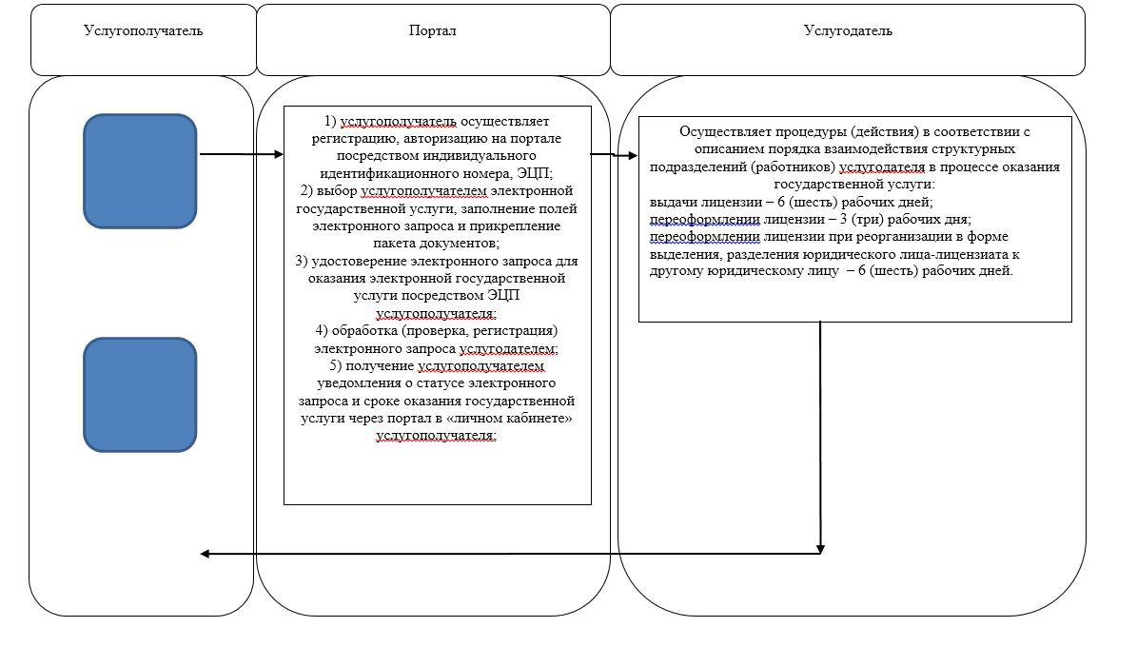

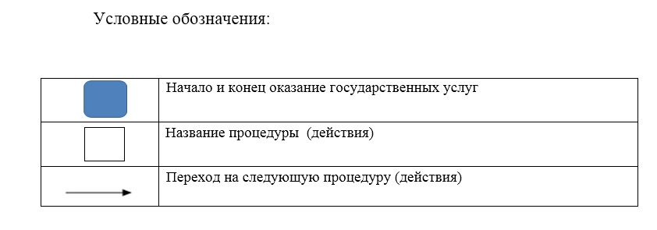

Приложение 3 к регламенту "Выдача лицензии на туристскую операторскую деятельность (туроператорская деятельность)"
Справочник бизнес-процесса на оказание государственных услуг "Выдача лицензии на туристскую операторскую деятельность (туроператорская деятельность)" через Государственную корпорацию

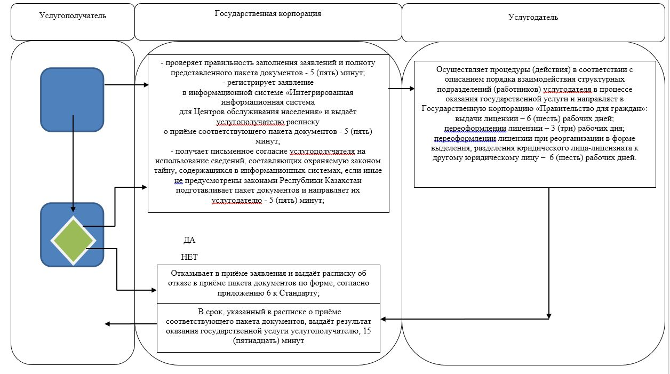

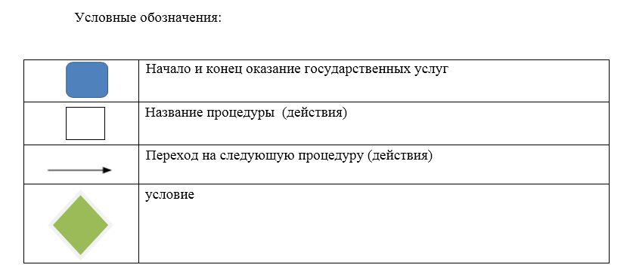

© 2012. РГП на ПХВ «Институт законодательства и правовой информации Республики Казахстан» Министерства юстиции Республики Казахстан

